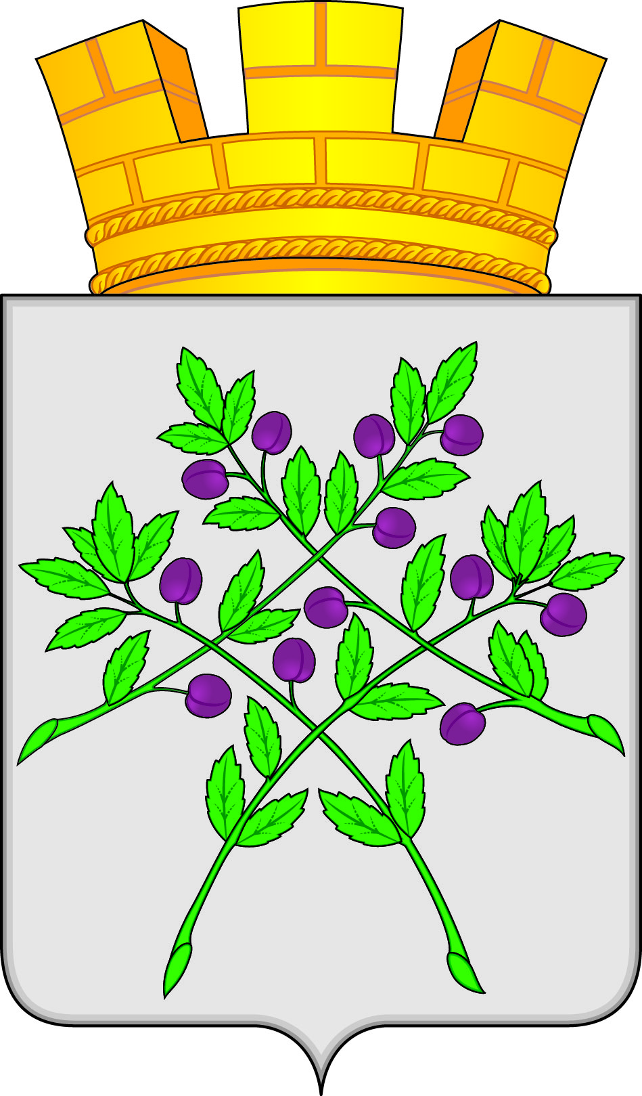

СОВЕТ ДЕПУТАТОВ
КРАСНОСЛОБОДСКОГО ГОРОДСКОГО ПОСЕЛЕНИЯ
КРАСНОСЛОБОДСКОГО МУНИЦИПАЛЬНОГО РАЙОНА
РЕСПУБЛИКИ МОРДОВИЯ СЕДЬМОГО СОЗЫВА

Шестнадцатая сессия

РЕШЕНИЕ

от 21.12.2023 г. № 16
г. Краснослободск

О передаче части полномочий Краснослободского
городского поселения Краснослободского муниципального района
Республики Мордовия по вопросам градостроительной деятельности.

В соответствии с частью 4 статьи 15 Федерального закона от 06.10.2003 г. № 131-ФЗ «Об общих принципах организации местного самоуправления в Российской Федерации», Решением Совета депутатов от 25.12.2014 года № 90 «Об утверждении Порядка заключения соглашений между органами местного самоуправления Краснослободского муниципального района и органами местного самоуправления поселений Краснослободского муниципального района о передаче осуществления части полномочий по решению вопросов местного значения», руководствуясь Уставом Краснослободского городского поселения Краснослободского муниципального района Республики Мордовия

Совет депутатов Краснослободского городского поселения решил:
1. Передать часть полномочий Краснослободского городского поселения Краснослободского муниципального района Республики Мордовия по вопросам градостроительной деятельности, а именно:
- выдача градостроительного плана земельного участка, расположенного в границах Краснослободского городского поселения;
- выдача разрешений на строительство (за исключением случаев, предусмотренных Градостроительным кодексом Российской Федерации, иными федеральными законами);
- выдача разрешений на ввод объектов в эксплуатацию при осуществлении строительства, реконструкции объектов капитального строительства, расположенных на территории Краснослободского городского поселения;
- направление уведомления о соответствии указанных в уведомлении о планируемых строительстве или реконструкции объекта индивидуального жилищного строительства или садового дома (далее - уведомление о планируемом строительстве) параметров объекта индивидуального жилищного строительства или садового дома установленным параметрам и допустимости размещения объекта индивидуального жилищного строительства или садового дома на земельном участке, уведомления о несоответствии указанных в уведомлении о планируемом строительстве параметров объекта индивидуального жилищного строительства или садового дома установленным параметрам и (или) недопустимости размещения объекта индивидуального жилищного строительства или садового дома на земельном участке, уведомления о соответствии или несоответствии построенных или реконструированных объекта индивидуального жилищного строительства или садового дома требованиям законодательства о градостроительной деятельности при строительстве или реконструкции объектов индивидуального жилищного строительства или садовых домов на земельных участках, расположенных на территории Краснослободского городского поселения.

2. Утвердить проект Соглашения «О передаче части полномочий Краснослободского городского поселения Краснослободского муниципального района Республики Мордовия по вопросам градостроительной деятельности Краснослободскому муниципальному району Республики Мордовия» согласно Приложению.
3. Определить, что часть полномочий Краснослободского городского поселения Краснослободского муниципального района Республики Мордовия по вопросам градостроительной деятельности передается Краснослободскому муниципальному району Республики Мордовия на период с момента вступления в законную силу Соглашения «О передаче части полномочий Краснослободского городского поселения Краснослободского муниципального района Республики Мордовия по вопросам градостроительной деятельности Краснослободскому муниципальному району Республики Мордовия» по 31.12.2024 года.
4. Определить, что исполнение полномочий по предмету Соглашения «О передаче части полномочий Краснослободского городского поселения Краснослободского муниципального района Республики Мордовия по вопросам градостроительной деятельности Краснослободскому муниципальному району Республики Мордовия» осуществляется за счет иных межбюджетных трансфертов, предоставляемых из бюджета Краснослободского городского поселения Краснослободского муниципального района Республики Мордовия в бюджет Краснослободского муниципального района Республики Мордовия в размере денежных средств, предусмотренных в бюджете Краснослободского городского поселения Краснослободского муниципального района Республики Мордовия на осуществление данных полномочий.
5. Настоящее решение вступает в силу со дня его официального опубликования в газете "Городские вести" и подлежит размещению на официальном сайте Краснослободского городского поселения.

Глава Краснослободского городского поселения
Краснослободского муниципального района
Республики Мордовия М.Н. Сивцова

Приложение
к решению Совета депутатов Краснослободского городского поселения Краснослободского муниципального района Республики Мордовия
от 21.12.2023 № 16

Соглашение
«О передаче части полномочий Краснослободского городского поселения Краснослободского муниципального района Республики Мордовия по вопросам градостроительной деятельности Краснослободскому муниципальному району Республики Мордовия»
Краснослободское городское поселение Краснослободского муниципального района Республики Мордовия, именуемое в дальнейшем "Поселение", в лице Главы администрации Краснослободского городского поселения Краснослободского муниципального района Республики Мордовия Трунтаева Николая Николаевича, с одной стороны, и Краснослободский муниципальный район Республики Мордовия, именуемый в дальнейшем "Муниципальный район", в лице Главы Краснослободского муниципального района Республики Мордовия Буйнова Алексея Владимировича, с другой стороны, руководствуясь ч. 4 ст. 15 Федерального закона от 06.10.2003 г. 131-ФЗ "Об общих принципах организации местного самоуправления в Российской Федерации" и Решением Совета депутатов от 25.12.2014 года № 90 «Об утверждении Порядка заключения соглашений между органами местного самоуправления Краснослободского муниципального района и органами местного самоуправления поселений Краснослободского муниципального района о передаче осуществления части полномочий по решению вопросов местного значения», заключили настоящее Соглашение о нижеследующем.

1. Предмет Соглашения
1.1. Поселение передает Муниципальному району осуществление части своих полномочий по вопросам градостроительной деятельности, а именно:
- выдача градостроительного плана земельного участка, расположенного в границах Краснослободского городского поселения;
- выдача разрешений на строительство (за исключением случаев, предусмотренных Градостроительным кодексом Российской Федерации, иными федеральными законами);
- выдача разрешений на ввод объектов в эксплуатацию при осуществлении строительства, реконструкции объектов капитального строительства, расположенных на территории Краснослободского городского поселения;
- направление уведомления о соответствии указанных в уведомлении о планируемых строительстве или реконструкции объекта индивидуального жилищного строительства или садового дома (далее - уведомление о планируемом строительстве) параметров объекта индивидуального жилищного строительства или садового дома установленным параметрам и допустимости размещения объекта индивидуального жилищного строительства или садового дома на земельном участке, уведомления о несоответствии указанных в уведомлении о планируемом строительстве параметров объекта индивидуального жилищного строительства или садового дома установленным параметрам и (или) недопустимости размещения объекта индивидуального жилищного строительства или садового дома на земельном участке, уведомления о соответствии или несоответствии построенных или реконструированных объекта индивидуального жилищного строительства или садового дома требованиям законодательства о градостроительной деятельности при строительстве или реконструкции объектов индивидуального жилищного строительства или садовых домов на земельных участках, расположенных на территории Краснослободского городского поселения.

2. Права и обязанности Муниципального района при осуществлении переданных полномочий
2.1. Муниципальный район при осуществлении переданных полномочий имеет право на:
- финансовое обеспечение переданных полномочий за счет предоставляемых бюджету Муниципального района межбюджетных трансфертов из бюджета Краснослободского городского поселения Краснослободского муниципального района;
- получение разъяснений от Поселения по вопросам осуществления переданных полномочий;
2.2. Муниципальный район при осуществлении переданных полномочий обязан:
- обеспечивать эффективное и рациональное использование финансовых средств, выделенных из бюджета Краснослободского городского поселения Краснослободского муниципального района на осуществление переданных полномочий;
- исполнять письменные предписания Поселения по устранению нарушений, допущенных по вопросам осуществления переданных полномочий;
- предоставлять органам местного самоуправления Поселения необходимую информацию, связанную с осуществлением переданных полномочий, а также с использованием выделенных на эти цели финансовых средств.

3. Права и обязанности Поселения при осуществлении Муниципальным районом переданных полномочий
3.1. Поселение при осуществлении Муниципальным районом переданных полномочий имеет право на:
- осуществление контроля над исполнением переданных полномочий;
- получение в установленном порядке от Муниципального района отчета и иной необходимой информации об использовании финансовых средств на осуществление переданных полномочий.
3.2. Поселение при осуществлении Муниципальным районом переданных полномочий обязано:
- обеспечить передачу Муниципальному району финансовых средств, необходимых для осуществления передаваемых полномочий;
- осуществлять контроль над исполнением Муниципальным районом переданных полномочий, а также за использованием предоставленных на эти цели финансовых средств;
- оказание методической помощи Муниципальному району в организации работы по осуществлению переданных полномочий

4. Финансовые средства, необходимые для осуществления переданных полномочий
4.1. Финансовое обеспечение переданной Муниципальному району части полномочий по решению вопросов местного значения осуществляется за счет представляемых бюджету Муниципального района межбюджетных трансфертов в виде иных межбюджетных трансфертов из бюджета Краснослободского городского поселения Краснослободского муниципального района Республики Мордовия в соответствии с Бюджетным кодексом Российской Федерации.
4.2. Объем иных межбюджетных трансфертов, предоставляемых бюджету Муниципального района для осуществления переданных полномочий, устанавливается решением Совета депутатов Краснослободского городского поселения Краснослободского муниципального района Республики Мордовия о бюджете на 2024 год и плановый период 2025 и 2026 годов.
Объем принимаемых иных межбюджетных трансфертов, предоставляемых бюджету Муниципального района для осуществления переданных полномочий, устанавливается решением Совета депутатов Краснослободского муниципального района Республики Мордовия о бюджете на 2024 год и плановый период 2025 и 2026 годов.
4.3. Расчет объема иных межбюджетных трансфертов, предоставляемых бюджету Муниципального района для осуществления переданной части полномочий, производится в соответствии с Методикой расчета объема иных межбюджетных трансфертов, предоставляемых Муниципальному району для осуществления переданной части полномочий согласно приложению к настоящему Соглашению.
4.4. Муниципальному району запрещается использование финансовых средств, полученных на осуществление указанных в разделе 1 настоящего Соглашения полномочий на иные цели.

5. Порядок передачи и использования материальных ресурсов
5.1. Для осуществления переданных полномочий органам местного самоуправления Муниципального района в случае необходимости в пользование передается имущество
5.2. Органам местного самоуправления Муниципального района запрещается использование материальных ресурсов, полученных на осуществление переданных полномочий, предусмотренных настоящим Соглашением, на иные цели.

6. Порядок осуществления Поселением контроля над осуществлением переданных полномочий
6.1. Контроль над использованием Муниципальным районом финансовых средств, материальных ресурсов, предоставленных для осуществления переданных в соответствии с настоящим Соглашением полномочий, осуществляется администрацией Краснослободского городского поселения Краснослободского муниципального района.
6.2. Контроль над исполнением переданных Муниципальному району полномочий осуществляется в форме запросов необходимых документов и информации об исполнении переданных полномочий.

7. Срок действия Соглашения
7.1. Настоящее Соглашение заключено на период с 01.01.2024 года по 31.12.2024 года.
7.2 Настоящее Соглашение считается заключенным на период с 01.01.2023 года по 31.12.2023 года в случае, если ни одна из сторон не заявит о его расторжении за два месяца до истечения срока, предусмотренного пунктом 7.1 Соглашения.
.

8. Основания и порядок прекращения действий Соглашения
8.1. Настоящее Соглашение может быть прекращено досрочно:
1) по соглашению сторон;
2) в случае неисполнения или ненадлежащего исполнения одной из сторон своих обязательств.
8.2. Прекращение осуществления Муниципальным районом переданных полномочий влечет за собой возврат неиспользованных финансовых и материальных средств, переданных для осуществления полномочий.

9. Порядок предоставления отчетности об осуществлении части переданных полномочий
9.1. Муниципальный район ежеквартально представляет Поселению отчетность об использовании выделенных финансовых средств на осуществление указанных в разделе 1 настоящего Соглашения полномочий.
10. Финансовые санкции за неисполнение Соглашения
10.1. В случае нарушения финансовых обязательств, предусмотренных настоящим Соглашением, стороны несут ответственность в соответствии с действующим законодательством.
10.2. Установление факта ненадлежащего осуществления Муниципальным районом переданных ему полномочий является основанием для одностороннего расторжения настоящего соглашения. Расторжение Соглашения влечет за собой возврат перечисленных межбюджетных трансфертов, за вычетом фактических расходов, подтвержденных документально, в течение 30 дней с момента подписания Соглашения о расторжении или получения письменного уведомления о расторжении Соглашения.
10.3. Муниципальный район несет ответственность за осуществление переданных ему полномочий в той мере, в какой эти полномочия обеспечены финансовыми средствами.
10.4. В случае неисполнения Поселением вытекающих из настоящего Соглашения обязательств по финансированию осуществления Муниципальным районом переданных ему полномочий, Муниципальный район вправе требовать расторжения настоящего Соглашения.
11. Порядок внесения изменений в Соглашение
11.1. Внесение изменений и дополнений в Соглашение осуществляется по взаимному согласию сторон и оформляется дополнительными соглашениями, которые являются неотъемлемой частью настоящего Соглашения.

12. Заключительные положения
12.1. Настоящее Соглашение составлено в двух экземплярах, имеющих равную юридическую силу, по одному для каждой из сторон.
12.2.Соглашение вступает в силу со дня его официального опубликования.

Подписи сторон
Глава администрации Краснослободского городского поселения Краснослободского муниципального района Республики Мордовия  _______________ Н.Н. Трунтаев | Глава  Краснослободского муниципального района  Республики Мордовия  _________________ А.В. Буйнов

Приложение к Соглашению
«О передаче части полномочий Краснослободского
городского поселения Краснослободского муниципального
района Республики Мордовия по вопросам градостроительной
деятельности Краснослободскому муниципальному району
Республики Мордовия»

Методика расчета объема иных межбюджетных трансфертов, предоставляемых Муниципальному району для осуществления переданной части полномочий Краснослободского городского поселения Краснослободского муниципального района Республики Мордовия по вопросам градостроительной деятельности Краснослободскому муниципальному району Республики Мордовия

Методика расчета норматива для определения общего объема межбюджетных трансфертов на осуществление части полномочий Краснослободского муниципального района по вопросам переданной части полномочий Краснослободского городского поселения Краснослободского муниципального района Республики Мордовия по вопросам градостроительной деятельности Краснослободскому муниципальному району Республики Мордовия разработана в соответствии с законодательством Российской Федерации.
Норматив для определения общего объема межбюджетных трансфертов на осуществление части переданных полномочий Краснослободского городского поселения Краснослободского муниципального района по вопросам по вопросам градостроительной деятельности Муниципальному району:
N = (H+С), где:
N - Норматив для определения общего объема межбюджетных трансфертов на осуществление части переданных полномочий Краснослободского городского поселения Краснослободского муниципального района Республики Мордовия по вопросам градостроительной деятельности Муниципальному району в пределах полномочий, установленных законодательством Российской Федерации;
H – ставка специалиста на обслуживание переданного полномочия (0,1 ставки специалиста второй категории);
С - прочие расходы составляют 5% от ФОТ специалиста обслуживающего данные полномочия;
Администрация Краснослободского городского поселения Краснослободского муниципального района ежемесячно, в срок до 15 числа текущего месяца, перечисляет бюджету Муниципального района межбюджетные трансферты в размере 60 процентов от плановой месячной суммы межбюджетных трансфертов и в срок до 25 числа очередного месяца сумму разницы между начисленными и перечисленными суммами.

